Rất nhiều khán giả điện ảnh cho biết họ vô cùng say mê những tấm poster phim, thậm chí tìm mọi cách để sưu tầm những tấm poster chính thức từ bộ phim. Những tấm poster không chỉ mang mục đích miêu tả được khoảnh khắc ấn tượng nhất của bộ phim mà hãng phim cố gắng thực hiện để lôi kéo khán giả đến rạp, mà có một số tấm poster hoàn toàn giống hệt như một tác phẩm nghệ thuật. Và sau đây là top 10 poster được khán giả yêu thích nhất trong năm 2010.

Buried
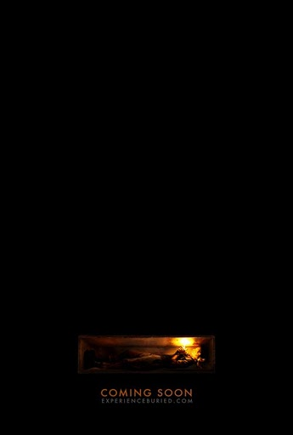
Sự đơn giản nhưng vô cùng ấn tượng của poster phim Buried đã làm nó trở thành tấm poster đứng đầu trong những poster đẹp được yêu thích nhất trong năm 2010. Không có tên, không có tiêu đề, và bạn chỉ biết rằng Ryan Reynolds đang ở bên trong quan tài, bị chôn vùi bởi bóng tối của tấm poster tuyệt đẹp. Những gì tấm poster này có thể đem lại thật đáng đồng tiền bát gạo, nhiều người cho biết họ sẵn sàng đến rạp để xem phim chỉ vì nó.

Black Swan
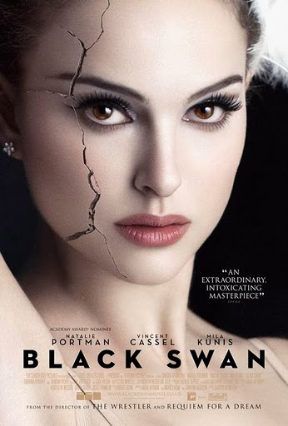
Nhiều người đã nhìn thấy những tấm poster khác của phim với gương mặt của Natalie Portman được trang điểm khác biệt, ấn tượng thể hiện khía cạnh tối tăm trong Black Swan của Darren Aronofsky và họ thổ lộ rằng khá thích những tấm poster đó. Tuy nhiên hình ảnh gây ám ảnh họ nhất trên tấm poster này lại là gương mặt nguyên thủy xinh đẹp tuyệt trần của Natalie Portman bị một vết nứt dài trên má phải kéo lên đến tận trán. Một hình ảnh tuyệt vời tăm tối của Natalie Portman cho thấy sự chuyển đổi để chuẩn bị trở thành Black Swan.

Devil
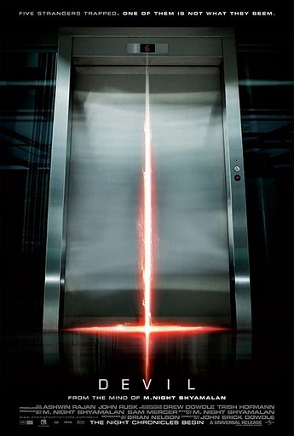
Mặc dù sự xuất hiện tên của đạo diễn M. Night Shyamalan trong trailer Devil đã thu hút sự chú ý rất lớn từ khán giả, nhưng tấm poster tinh tế và ấn tượng này lại làm cho khán giả chú ý nhiều đến bộ phim hơn là sự nghiệp “hoành tráng” của nhà làm phim sau này. Tập trung vào các vị trí biệt lập với diễn biến chính đầy ma quái của bộ phim, ánh sáng màu đỏ hắt ra từ phía sau những cánh cửa thang máy tạo ra một biểu tượng tôn giáo (theo nghĩa đen) nhưng nó lại là một điềm báo, tượng trưng cho cái ác ẩn núp bên trong.

Harry Potter và Bảo bối Tử thần
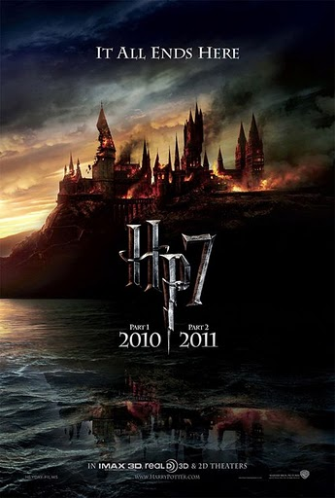
Mặc dù thực tế đây là teaser poster dành cho cả hai phần kết thúc của series phim Harry Potter đầy tính siêu phẩm, hình ảnh đen tối của trường Phù thủy Hogwarts đang cháy rừng rực trong quầng lửa mang đến cho khán giả hai cảm giác đồng thời vửa đẹp vừa ám ảnh. Vì khán giả đã không nhìn thấy thảm kịch tan hoang của trường Hogwarts diễn ra trong phần I của phần phim thứ bảy, nhưng nhiều người sẽ đoán rằng chắc chắn sẽ có rất nhiều cảnh hành động gay cấn diễn ra trong Harry Potter và Bảo bối Tử thần: Phần II.

Let Me In
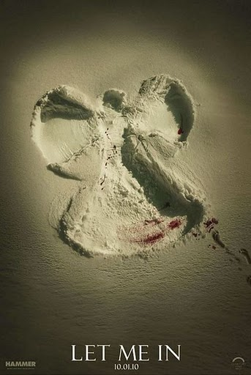
Hình ảnh ảm đạm của một thiên thần tuyết gần như hoàn hảo bị vấy bẩn bởi máu, tấm poster đã tập hợp các mâu thuẫn của nhân vật Abby trong Let Me In của đạo diễn Matt Reeves. Đó là những khó khăn trong lương tâm đã xảy đến với một cô bé trông giống như một đứa trẻ trong sáng, nhưng phải hành động như một con quái vật chỉ để sống vì chính là ma cà rồng. Hình ảnh được sử dụng trên tấm poster là một cái gì đó rất trẻ con, giống như một thiên thần tuyết, nhưng lại đi kèm với hình ảnh ám ảnh của máu xung quanh, làm cho khán giả phải nổi da gà.

Inception
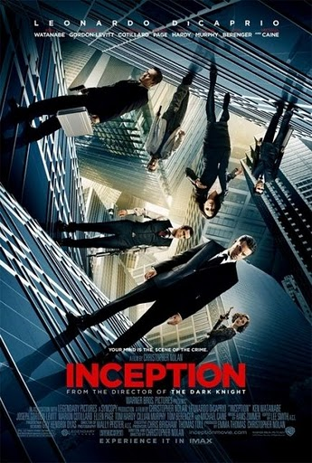
Tấm poster này lấy cảm hứng từ bức họa của M.C. Escher. Poster thể hiện khía cạnh của tất cả các cấp độ xoắn trong giấc mơ tạo nên câu chuyện đậm chất kỳ thú trong Inception. Trong phim, tâm trí của con người chính là hiện trường của những kẻ trộm thông tin, những ý nghĩ của nạn nhân sẽ được cất giấu ở thành phố trong mơ như trên poster này.

The Next Three Days
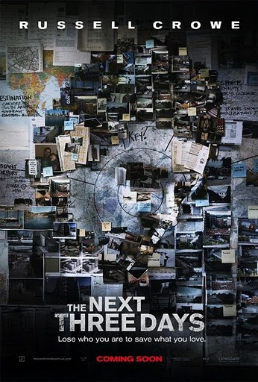
Một bộ phim kinh dị khá hay nhưng lại bị bỏ qua từ đầu năm nay của đạo diễn Paul Haggis. Tấm poster gây ấn tượng đặc biệt với hàng loạt ghi chú, bản đồ, sách, thiệp và nhiều thứ khác để tạo ra khuôn mặt đặc biệt của nhân vật chính do Russell Crowe thể hiện. Nếu đã xem bộ phim, khán giả đều có thể nhận thấy tấm poster này trở thành tất cả các chi tiết có liên quan đến nhân vật này.

Toy Story 3
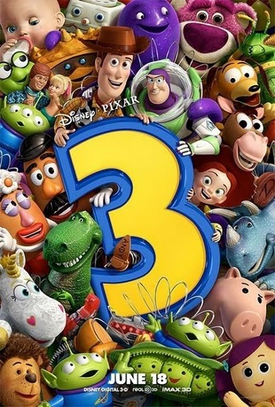
Đầy màu sắc, sôi động và kết hợp tất cả những đồ chơi được khán giả yêu thích trong các phần phim Toy Story trước với các nhân vật mới từ trung tâm giữ trẻ Sunnyside Day Care. Tấm poster này thậm chí không cần ghi tên phim, nhưng vẫn có thể cho khán giả biết chính xác những gì bộ phim này chứa đựng trong đó.

Predators
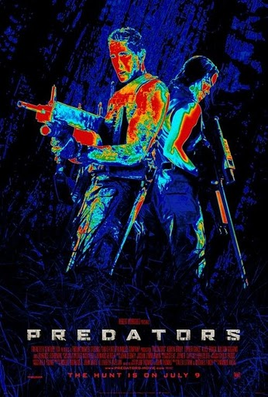
Mặc dù nhiều tấm poster khác của Predators chỉ đơn giản là giới thiệu các diễn viên đi lang thang khắp rừng, nhưng tấm poster này được chụp từ nhắm quan của những Predators (Động vật ăn thịt) trong phim và còn gây hiệu ứng mạnh hơn rất nhiều bằng cách hiển thị các nạn nhân của nó trong nhãn quan nhiệt, là hình ảnh đặc trưng đầy tài tình đã được sử dụng trong bộ phim gốc. Mặc dù poster khá đơn giản, và che lấp mặt của Adrien Brody, nhưng nhiều khán giả vô cùng thích thú với tấm poster này của Predators.

Tron Legacy
